Тест по теме: Феодальная раздробленность на Руси. Вариант 1
1.Когда начался период феодальной раздробленности?
а) в X в. б) в XI в. в) в XII в. г) в XIII в.
2.Что было характерно для истории Владимиро-Суздальского княжества?
а) противостояние боярства и княжеской власти
б) распространение ислама
в) постоянное вторжение кочевников
г) отсутствие у местных князей земельных владений
3. С именем князя Андрея Боголюбского связано строительство:
а) Успенского собора в) Десятинной церкви
б) Софийского собора г) Золотых ворот в Киеве
4.Установите соответствие между годами правления и князьями: к каждой позиции
первого столбца подберите соответствующую позицию из второго столбца.
Князья |  | Даты правления
А | Правление Юрия Долгорукого в Суздале | 1 | 1157-1174
Б | Правление Андрея Боголюбского во Владимире | 2 | 1251-1263
В | Правление Ярослава Осмомысла в Галиче | 3 | 1176-1212
Г | Правление Всеволода Большое гнездо во Владимире | 4 | 1237-1340
 |  | 5 | 1125-1157
 |  | 6 | 1153-1187
Ответ:
А | Б | В | Г
5 Ниже приведён список терминов. Все они, за исключением одного, связаны с основными слоями населения на Древней Руси.
1) духовенство 2)бояре 3)вотчина 4)закупы 5) рядовичи 6) челядь
Найдите и запишите порядковый номер термина, относящегося к другой категории
Ответ: _______.
6. Запишите термин, о котором идёт речь.
Владение младших членов княжеского рода
Ответ: ___________________________.
7. Установите соответствие между должностями и функциями ими выполняемыми в Новгородской земле : к каждой позиции первого столбца подберите соответствующую позицию из второго столбца.
Должности |  | Функции
А | посадник; | 1 | глава правительства, управлял судом
Б | архиепископ (владыка) | 2 | поддержание порядка в городе, управление армией во время военных походов
В | тысяцкий | 3 | распоряжение казной, внешняя политика, торговые меры и весы
Г | князь | 4 | руководство городским ополчением, судом по торговым делам и сбором налогов.
Ответ:
А | Б | В | Г

8. Что из нижеперечисленного относится к причинам феодальной раздробленности?
1) Сохранение значительной племенной разобщённости в условиях господства натурального хозяйства.
2) Развитие феодальной собственности на землю.
3) Власть киевского князя все более усиливается.
4) Изменились важные международные торговые пути.
5) Исчезла угроза внешней опасности
6) Постоянные набеги кочевников и отток населения на юго-запад Руси.
Ответ:
Часть 2
1.Соотнесите памятники культуры и политические центры, в которых они были созданы
1. 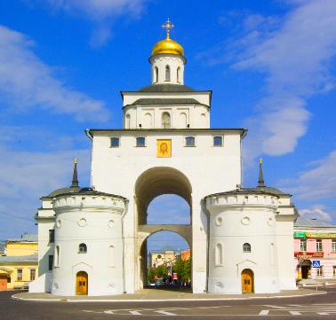 2 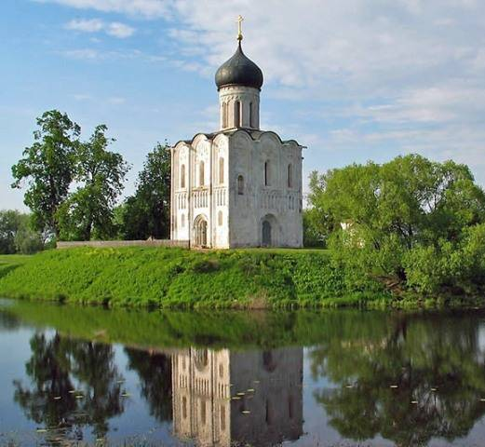 3 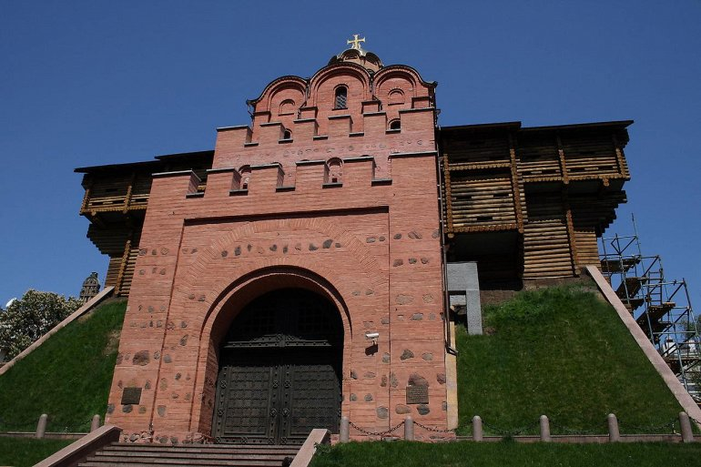

4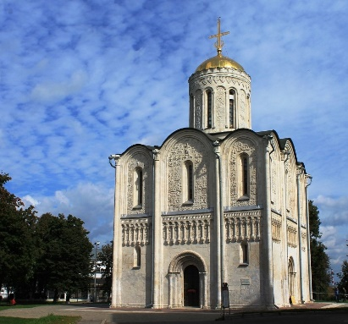 5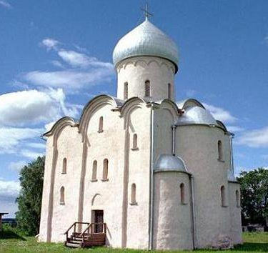 6. 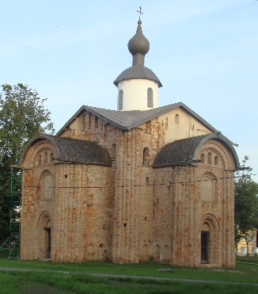

7. 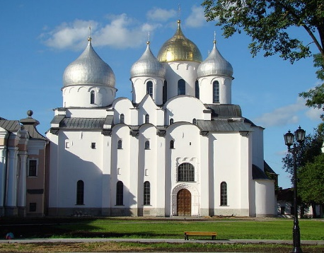 8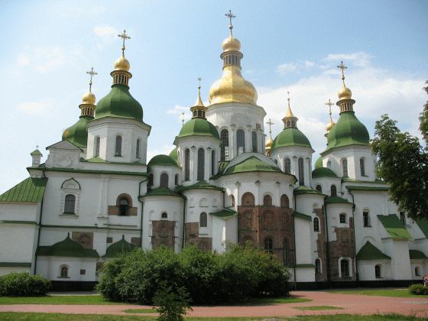

Памятники культуры | Политические центры
- Золотые ворота | А. Новгородская земля
- Храм Покрова на Нерли | Б. Владимиро –Суздальское княжество
- Золотые ворота | В. Киевское княжество
- Дмитриевский собор
- Церковь Спаса на Нередице
- Церковь Параскавы Пятницы на Торгу
- Софийский собор
- Софийский собор
Ответ:
А | Б | В

2.Прочтите отрывок из исторического источника и кратко ответьте на вопросы . Ответы предполагают использование информации из источника, а также применение исторических знаний по курсу истории соответствующего периода.
Из «Слова о полку Игореве»
«…. Тогда великий князь Святослав изронил золотое слово, со слезами смешанное, и сказал: «О племянники мои, Игорь и Всеволод! Рано начали вы Половецкой земле мечами обиду творить, а себе славы искать. Но без чести вы одолели, без чести кровь поганую пролили. Ваши храбрые сердца из крепкого булата скованы и отваге закалены. Что же сотворили из моей серебряной седины?
А уже не вижу власти сильного, и богатого, и обильного воинами брата моего Ярослава, с черниговскими боярами. Но сказали вы: «Помужествуем сами: прошлую славу себе похитим, а будущую сами поделим»…
Великий князь Всеволод! Не думаешь ли ты прилететь издалека, отчий золотой престол поблюсти? Ты ведь можешь Волгу веслами расплескать, а Дон шлемами вычерпать.
Ты, буйный Рюрик, и Давыд!... Вступите же, господа, в золотое стремя за обиду нашего времени, за землю Русскую, за раны Игоря, буйного Святославича!
Галицкий Осмомысл Ярослав!... Грозы твои по землям текут, отворяешь Киеву ворота. Стреляешь с отцовского золотого престола салтанов за землями. Стреляй же, господи Кончака, поганого раба, за землю русскую, за раны Игоревы, буйного Святославича!»
2.1 Какое историческое событие легло в основу «Слова…»? К какому времени относится это событие?

2.2 Что послужило автору «Слова…» поводом для горьких раздумий о судьбах Русской земли? В чём он упрекает князей Игоря и Всеволода?
2.3 В чём суть призыва автора ко всем князьям?

